МИНИСТЕРСТВО ЦИФРОВОГО РАЗВИТИЯ, СВЯЗИ И МАССОВЫХ КОММУНИКАЦИЙ РОССИЙСКОЙ ФЕДЕРАЦИИ
Ордена Трудового Красного Знамени федеральное государственное бюджетное образовательное учреждение высшего образования
«Московский технический университет связи и информатики»

Кафедра Программная инженерия

ОТЧЕТ
по лабораторной работе №5
по дисциплине «Основы DevOps»

Тема: «Методология CI/CD.»

Выполнил: студент группы БВТ2356
Никитин Георгий Александович

Проверил: Тимчук А.В.

Москва 2026

Цель работы
Изучить принципы CI/CD и понять, как автоматизация помогает контролировать качество проекта на разных этапах разработки;
Освоить настройку GitHub Actions для автоматического запуска тестов и публикации Docker-образа.

Индивидуальное задание
Разобрать теоретические материалы лабораторной работы;
Реализовать набор тестов для Python-приложения;
Настроить CI/CD-процесс, который выполняет тестирование, собирает Docker-образ и отправляет его в Docker Hub.

Ход работы

4.1 Подготовка окружения и репозитория
На первом этапе был подготовлен отдельный репозиторий GitHub для выполнения лабораторной работы. Он использовался как удалённое хранилище, куда в дальнейшем отправлялись все изменения из локального проекта.
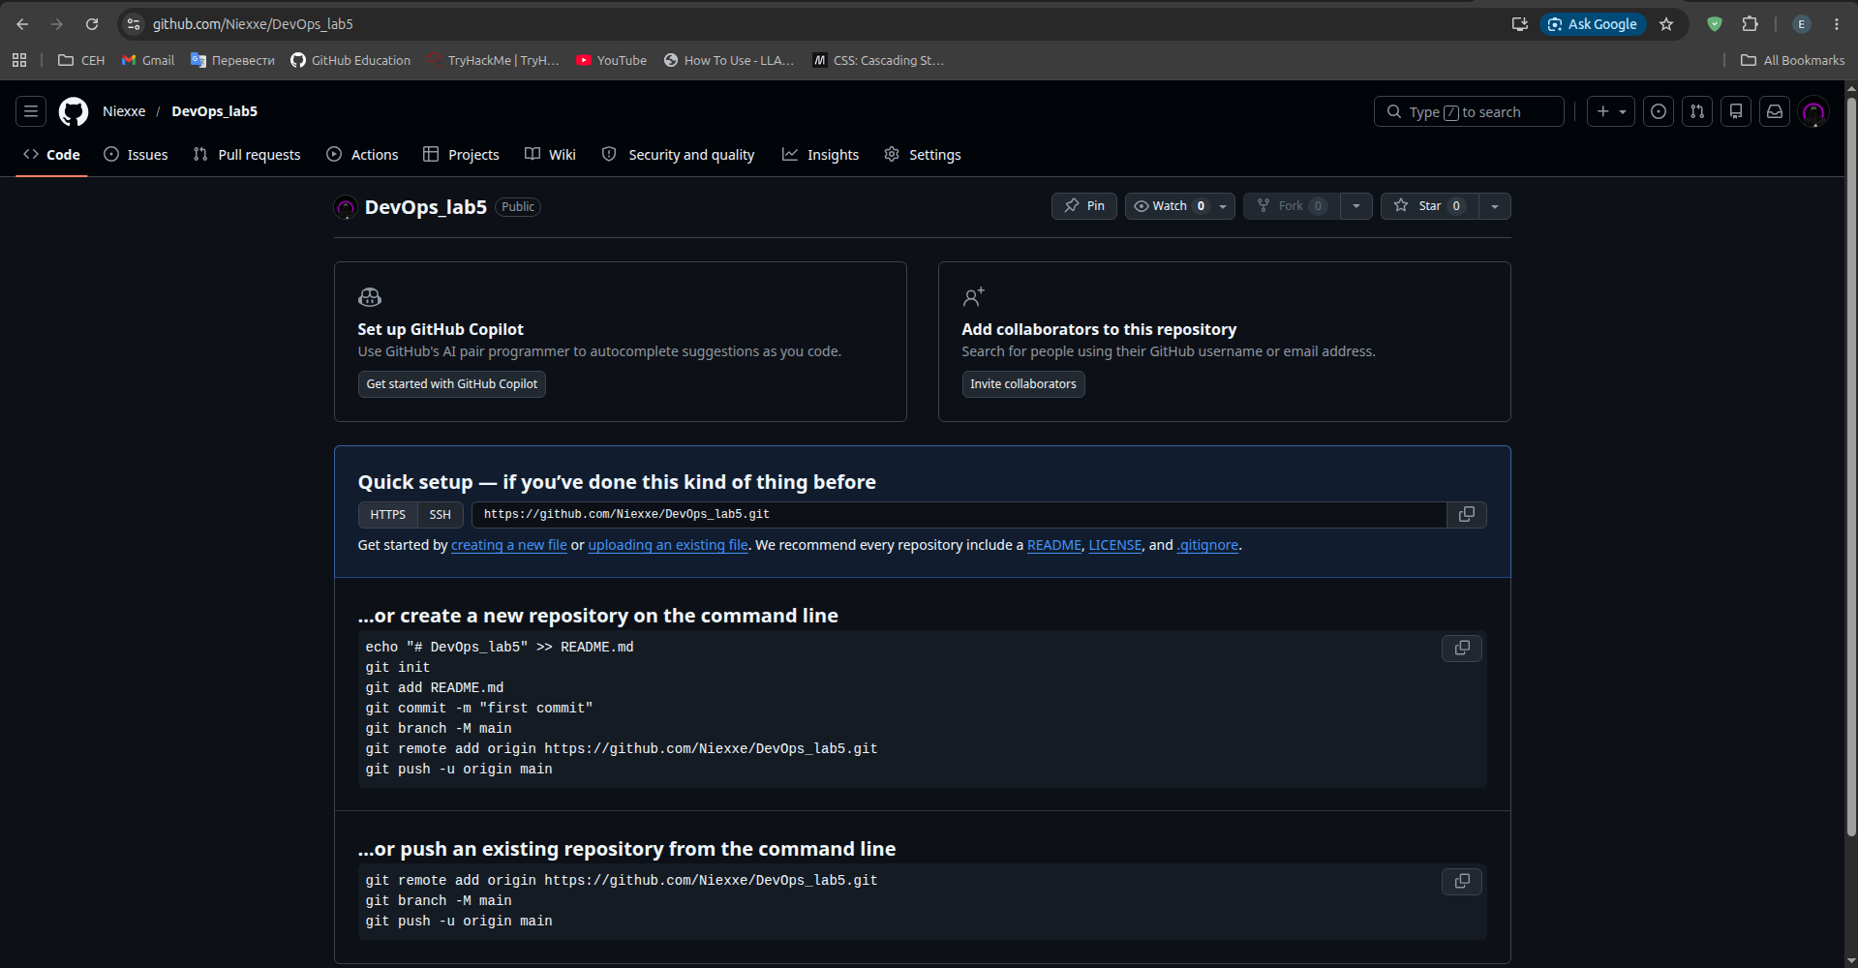
Рисунок 1 – Созданный GitHub-репозиторий DevOps_lab5
После получения исходного проекта была проверена его структура. В каталоге находились исходные файлы FastAPI-приложения, Dockerfile, каталог tests, файл зависимостей requirements.txt, а также директория .github/workflows, предназначенная для workflow-файлов GitHub Actions.
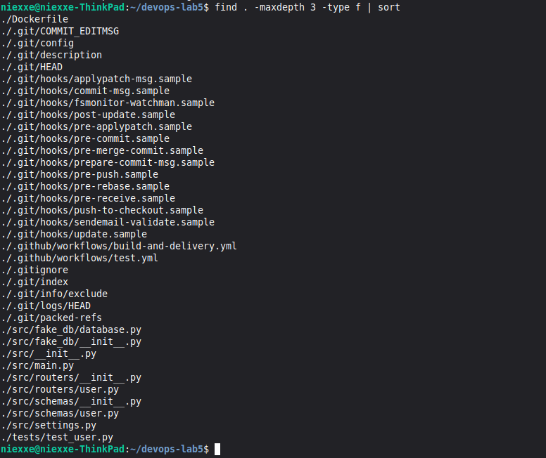
Рисунок 2 – Проверка структуры проекта после клонирования

4.2 Покрытие приложения тестами
Далее была изучена работа пользовательских маршрутов приложения. В файле src/routers/user.py описаны обработчики для поиска пользователя по e-mail, создания новой записи и удаления пользователя. На основе этой логики были дописаны тесты в tests/test_user.py.
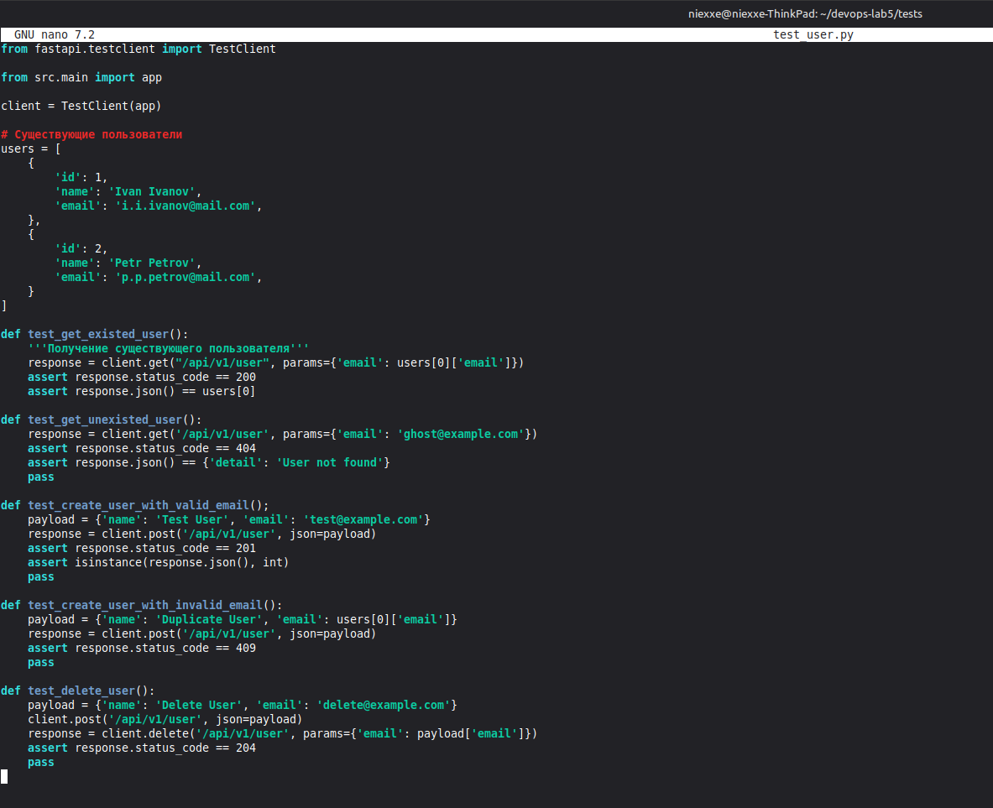
Рисунок 3 – Файл tests/test_user.py с тестами для API пользователей

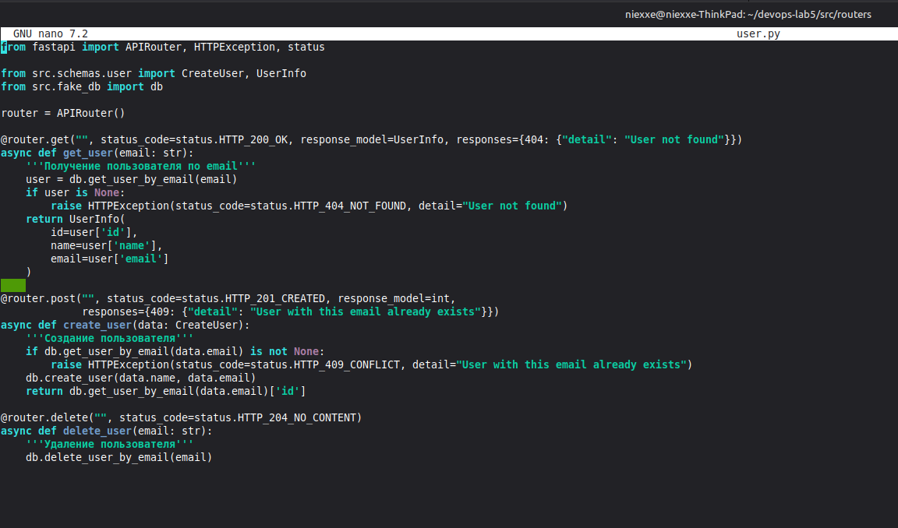
Рисунок 4 – Просмотр маршрутов приложения в файле src/routers/user.py
Для проверки проекта локально было создано виртуальное окружение Python. После активации окружения был обновлён pip и установлены зависимости приложения, включая FastAPI, pytest, httpx и pydantic-settings, необходимые для запуска тестов..
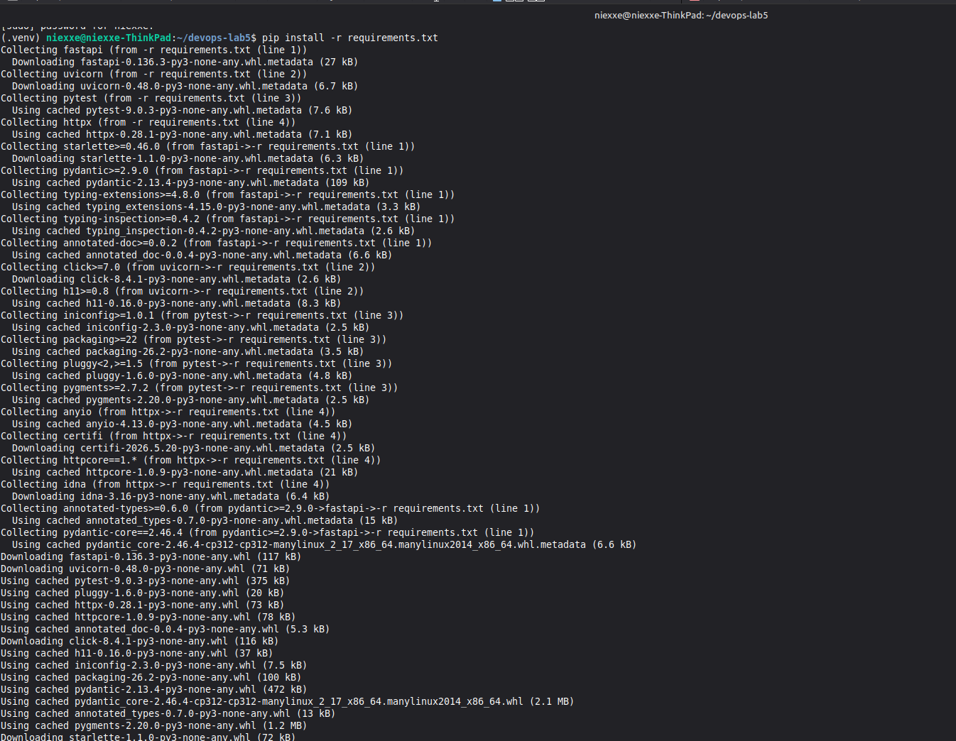
Рисунок 5 – Создание виртуального окружения и установка зависимостей
После установки зависимостей был выполнен запуск pytest. Все подготовленные проверки завершились успешно, что подтвердило корректную работу реализованных тестов и основных API-маршрутов.
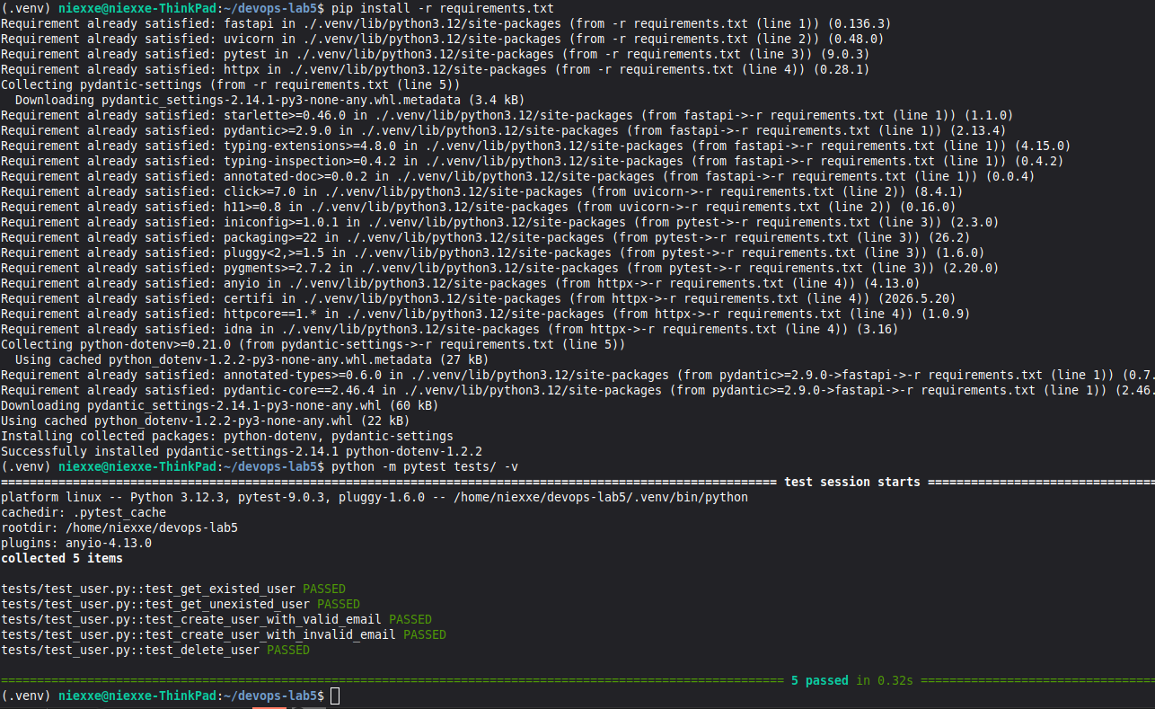
Рисунок 6 – Успешный запуск тестов через pytest

4.3 Настройка Dockerfile и GitHub Actions
Затем были проверены файлы, отвечающие за контейнеризацию и автоматическую проверку проекта. Dockerfile описывает сборку образа приложения, а workflow tests.yml запускает установку зависимостей и выполнение тестов при отправке изменений в репозиторий.
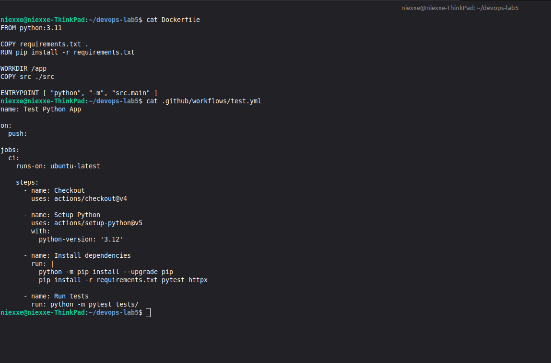
Рисунок 7 – Dockerfile и workflow-файл tests.yml
После подготовки тестов и workflow-файлов изменения были зафиксированы в Git. Для первичной проверки пайплайна коммиты были отправлены в ветку dev удалённого репозитория.
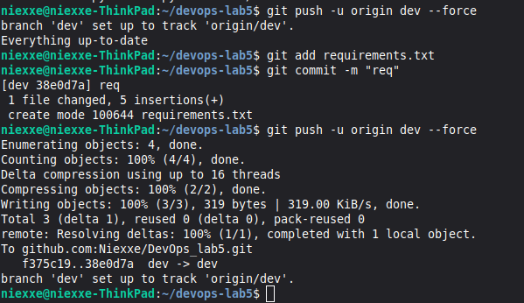
Рисунок 8 – Отправка изменений в ветку dev
После push в ветку dev на GitHub автоматически запустился процесс Test Python App. В результате все шаги workflow завершились успешно: репозиторий был загружен на runner, Python был настроен, зависимости установлены, а тесты выполнены без ошибок.
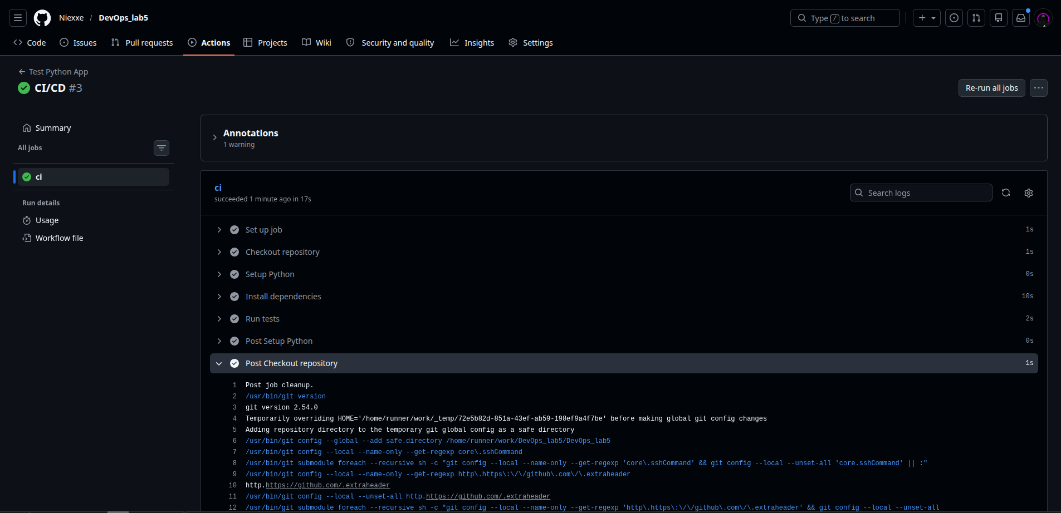
Рисунок 9 – Успешное выполнение workflow Test Python App

4.4 Создание переменных и секретов для публикации образа
Для публикации Docker-образа была настроена авторизация в Docker Hub. В качестве чувствительного значения использовался секрет DOCKERHUB_TOKEN, который не хранится в открытом виде в репозитории и подставляется только во время выполнения workflow.
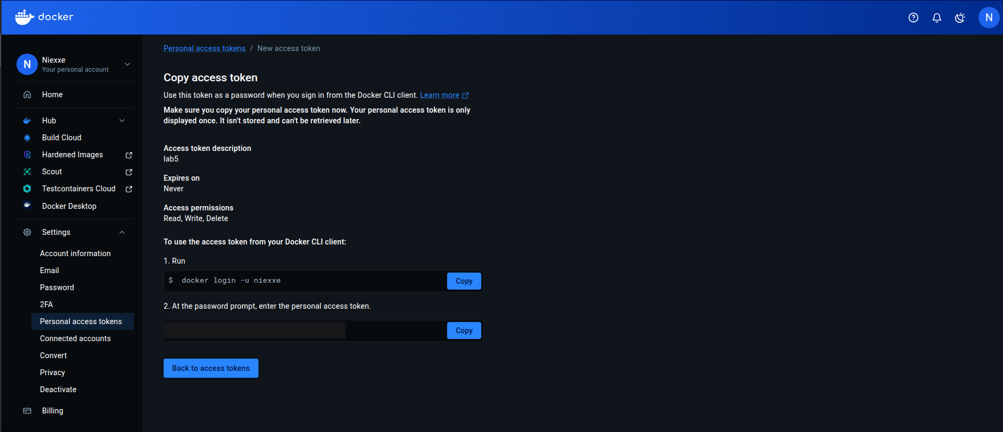
Рисунок 10 – Создание персонального токена доступа в Docker Hub
В настройках GitHub Actions была добавлена переменная DOCKERHUB_USERNAME со значением имени пользователя Docker Hub и секрет DOCKERHUB_TOKEN со значением пароля или access token. Эти значения используются в workflow build-and-delivery.yml для входа в Docker Hub.
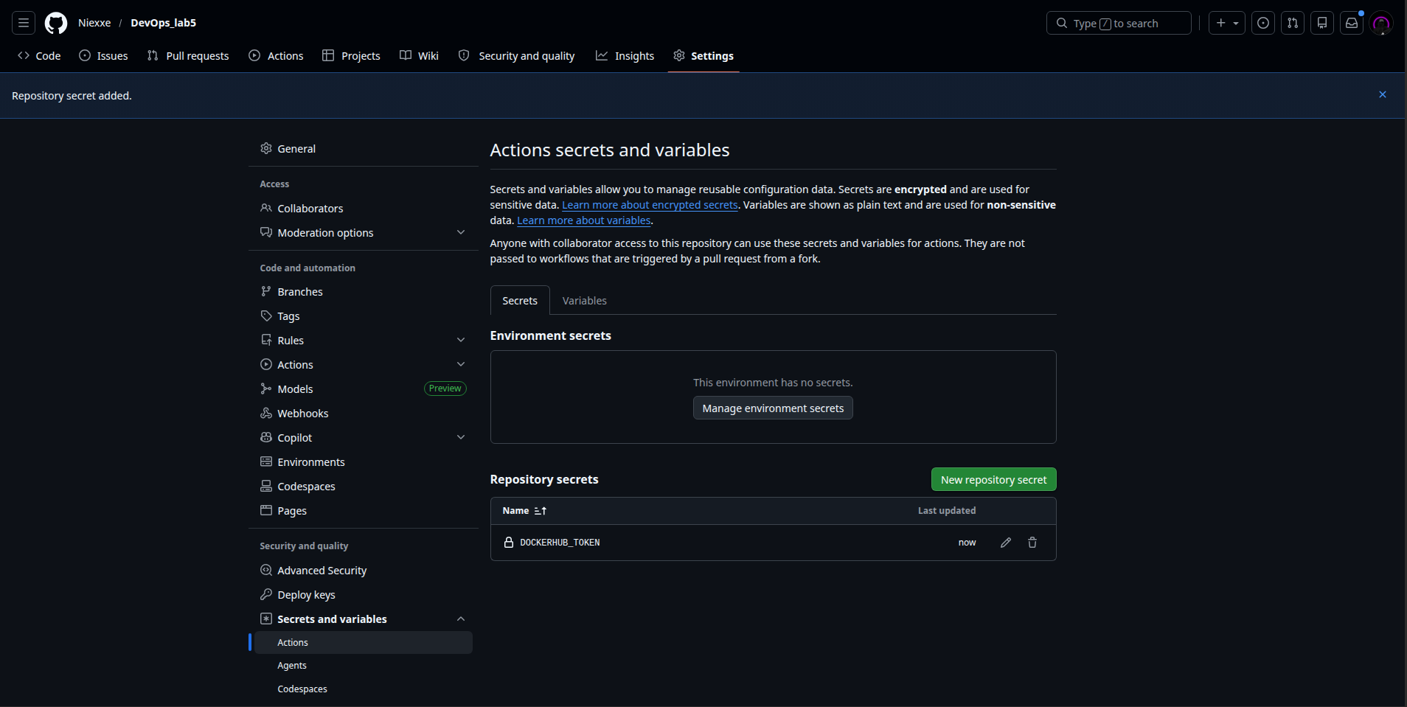
Рисунок 11 – Добавление секрета DOCKERHUB_TOKEN в GitHub Actions

4.5 Проверка пайплайна и Docker-образа
После успешной проверки в ветке dev изменения были перенесены в ветку main и отправлены в удалённый репозиторий. Именно для ветки main настроен запуск workflow Build and Delivery после успешного завершения Test Python App.
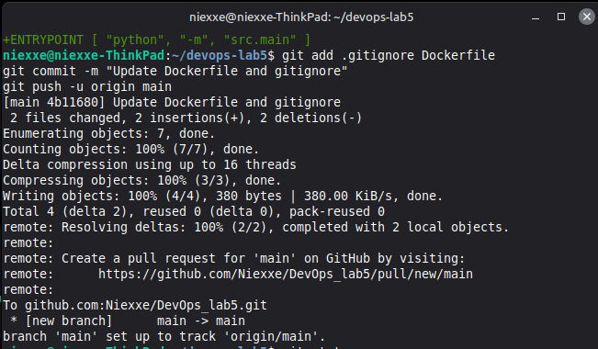
Рисунок 12 – Отправка изменений в ветку main
После прохождения тестового workflow в ветке main автоматически запустился процесс Build and Delivery. В ходе его выполнения GitHub Actions выполнил авторизацию в Docker Hub, собрал Docker-образ приложения и опубликовал его с тегом latest.
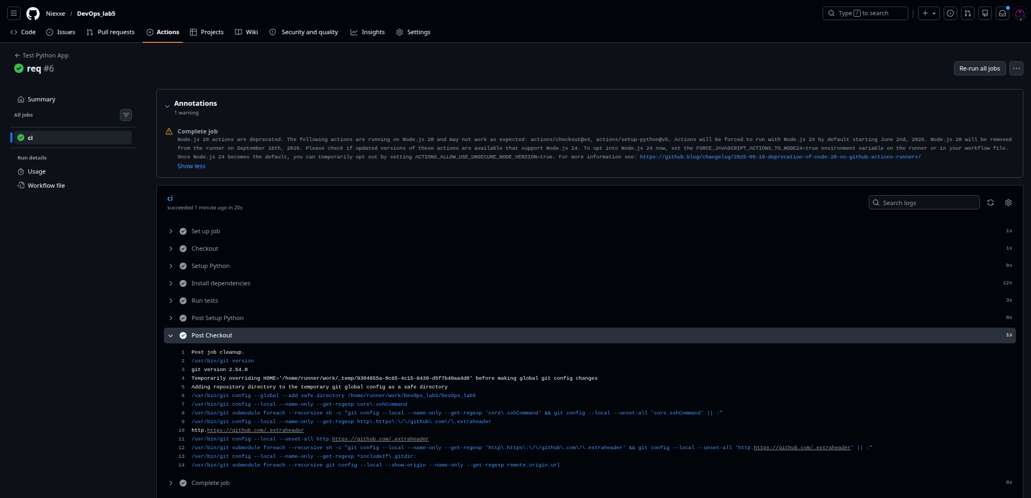
Рисунок 13 – Успешное выполнение workflow Build and Delivery
Для финальной проверки был загружен опубликованный Docker-образ niexxe/my-app:latest и запущен контейнер с пробросом порта 8080. Команда docker ps показала, что контейнер находится в состоянии Up, а запрос к /docs вернул HTML-страницу Swagger UI.
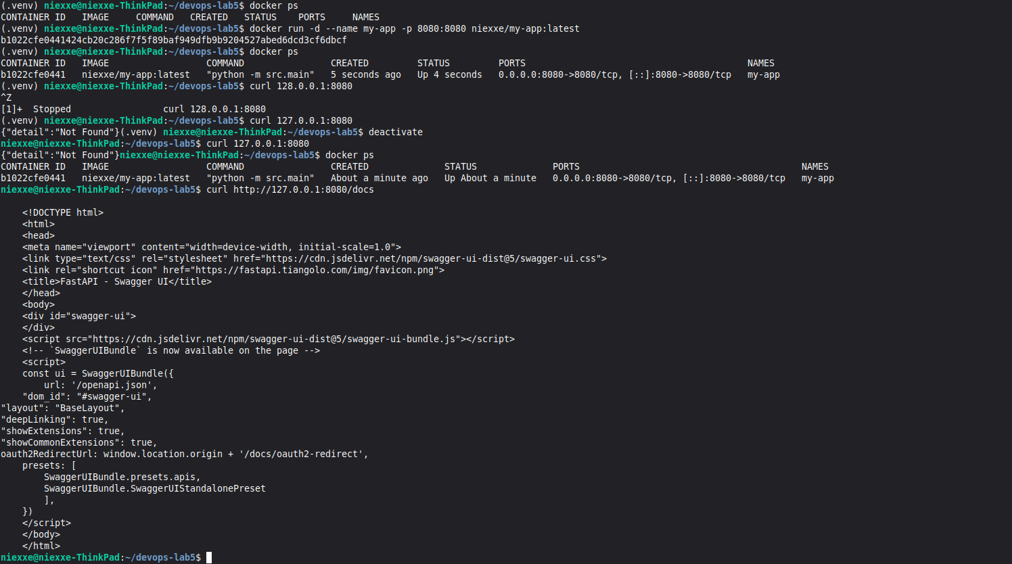
Рисунок 14 – Запуск контейнера и проверка Swagger UI через curl
Завершающая проверка была выполнена в браузере. Страница Swagger UI открылась по адресу http://127.0.0.1:8080/docs, что подтвердило успешный запуск приложения из Docker-образа.
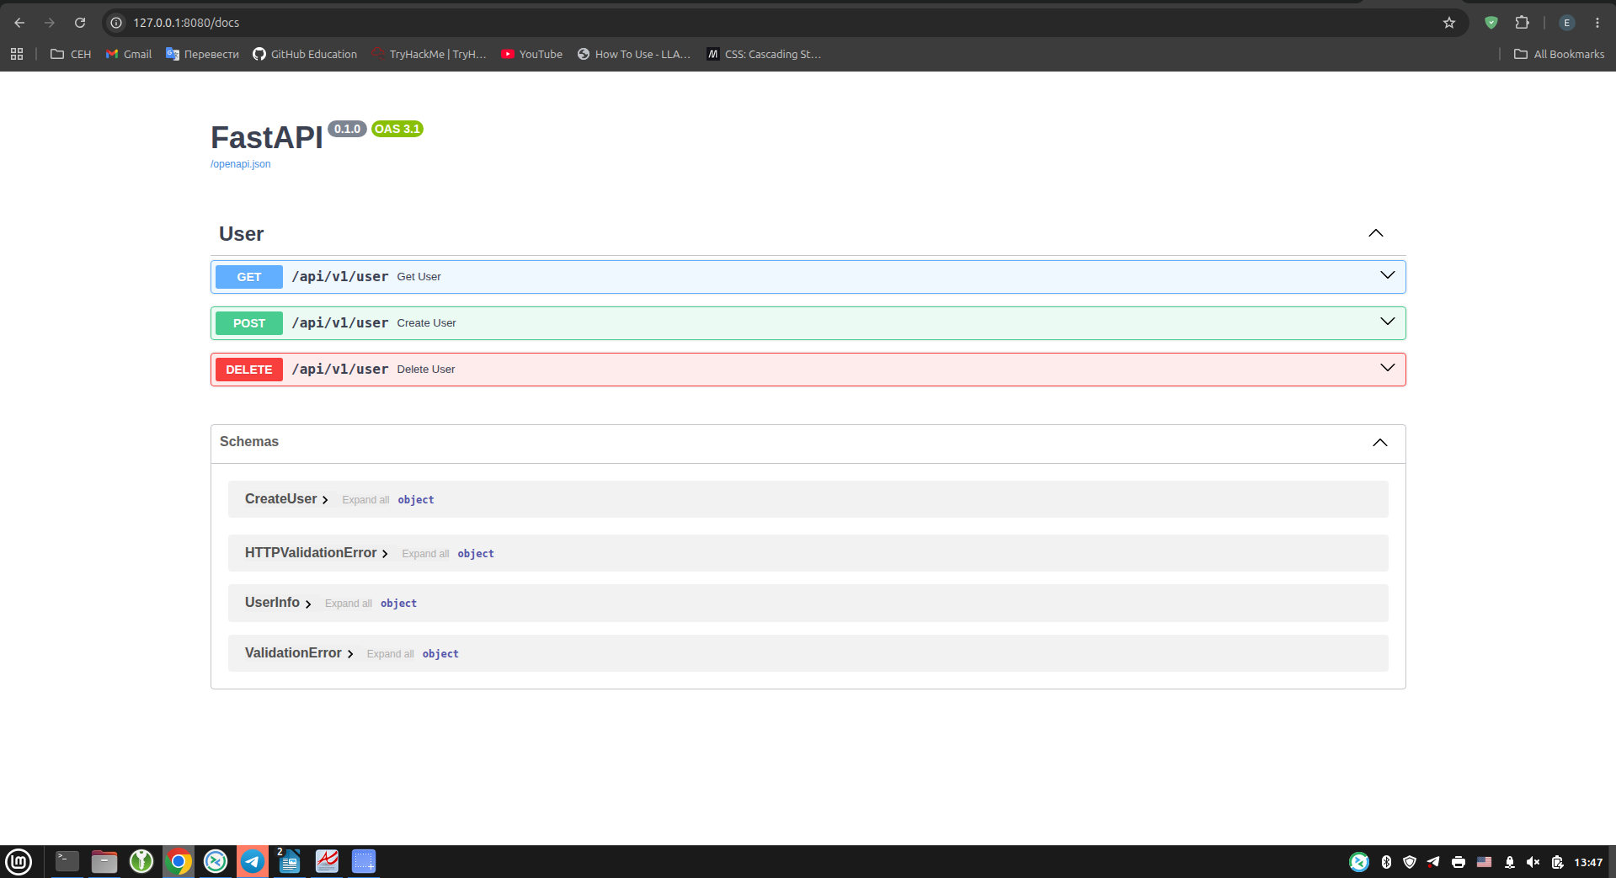
Рисунок 15 – Проверка работы приложения через Swagger UI

Исходный код программы
Ниже представлены ключевые фрагменты файлов, использованных при выполнении лабораторной работы: тесты пользовательского API и workflow-файлы GitHub Actions для этапов CI и CD.
Листинг 1 – Фрагмент файла tests/test_user.py
from fastapi.testclient import TestClient
from src.main import app
client = TestClient(app)
users = [
{
'id': 1,
'name': 'Ivan Ivanov',
'email': 'i.i.ivanov@mail.com',
},
{
'id': 2,
'name': 'Petr Petrov',
'email': 'p.p.petrov@mail.com',
}
]
def test_get_existed_user():
response = client.get('/api/v1/user', params={'email': users[0]['email']})
assert response.status_code == 200
assert response.json() == users[0]
def test_get_unexisted_user():
response = client.get('/api/v1/user', params={'email': 'ghost@example.com'})
assert response.status_code == 404
assert response.json() == {'detail': 'User not found'}
def test_create_user_with_valid_email():
payload = {'name': 'Test User', 'email': 'test@example.com'}
response = client.post('/api/v1/user', json=payload)
assert response.status_code == 201
assert isinstance(response.json(), int)
def test_create_user_with_invalid_email():
payload = {'name': 'Duplicate User', 'email': users[0]['email']}
response = client.post('/api/v1/user', json=payload)
assert response.status_code == 409
def test_delete_user():
payload = {'name': 'Delete User', 'email': 'delete@example.com'}
client.post('/api/v1/user', json=payload)
response = client.delete('/api/v1/user', params={'email': payload['email']})
assert response.status_code == 204

Листинг 2 – Workflow-файл tests.yml
name: Test Python App
on:
push:
jobs:
ci:
runs-on: ubuntu-latest
steps:
- name: Checkout repository
uses: actions/checkout@v4
- name: Setup Python
uses: actions/setup-python@v5
with:
python-version: '3.12'
- name: Install dependencies
run: |
python -m pip install --upgrade pip
pip install -r requirements.txt pytest httpx
- name: Run tests
run: python -m pytest tests/

Листинг 3 – Workflow-файл build-and-delivery.yml
name: Build and Delivery
on:
workflow_run:
workflows: ["Test Python App"]
types:
- completed
branches:
- main
jobs:
cd:
runs-on: ubuntu-latest
if: ${{ github.event.workflow_run.conclusion == 'success' }}
steps:
- name: Checkout repository
uses: actions/checkout@v4
with:
ref: main
- name: Login to Docker Hub
uses: docker/login-action@v3
with:
username: ${{ vars.DOCKERHUB_USERNAME }}
password: ${{ secrets.DOCKERHUB_TOKEN }}
- name: Build and push Docker image
uses: docker/build-push-action@v6
with:
context: .
push: true
tags: ${{ vars.DOCKERHUB_USERNAME }}/my-app:latest

Заключение
В результате выполнения лабораторной работы был настроен полный CI/CD-процесс для Python-приложения. Были реализованы тесты для FastAPI-маршрутов, выполнена локальная проверка через pytest, подготовлен Dockerfile, а также созданы workflow-файлы GitHub Actions. После успешного прохождения тестов приложение было собрано в Docker-образ и опубликовано в Docker Hub. Работоспособность опубликованного образа была подтверждена запуском контейнера и открытием Swagger UI.

Контрольные вопросы
1. Как CI/CD помогает в разработке?
CI/CD автоматизирует повторяющиеся этапы разработки: сборку, тестирование и доставку приложения. Благодаря этому ошибки обнаруживаются сразу после отправки изменений в репозиторий, а разработчик быстрее получает обратную связь. Такой подход уменьшает количество ручных операций и делает выпуск новых версий более предсказуемым.
2. К какому этапу CI/CD относится сборка десктопного приложения под Windows, macOS и Linux для его дальнейшего тестирования?
Такая сборка относится к этапу Continuous Integration. На этом этапе проверяется, что внесённые изменения корректно интегрируются в проект, а приложение может быть собрано для нужных платформ перед дальнейшим тестированием.
3. Что такое Continuous Delivery и Continuous Deploy?
Continuous Delivery означает, что после успешной сборки и тестов приложение автоматически подготавливается к выпуску и может быть развёрнуто в нужной среде с минимальными ручными действиями. Continuous Deploy идёт дальше: изменения, прошедшие проверки, автоматически разворачиваются в целевой среде без дополнительного ручного подтверждения

